Senzori U Motoru Automobila

**Seminarski Rad**

Www.Maturski.Org

**1. Sadržaj**

2. Uvod 3

3. Kontrolna Jedinica Motora

I Senzori Sistema 4

3.1. Osnovne Funkcije Kontrolne Jedinice 4

3.2. Unutrašnjost Cpu Jedinice 5

3.2.1. Centralna Procesorska Jedinica 6

3.2.2. Flash Memorija 7

4. Senzori Sistema 8

4.1. Senzor Temperature Rashladne Tečnosti 10

4.2. Senzor Temperature Vazduha 11

4.3. Senzor Protoka 13

4.3.1. Protokomjer Sa Vrelom Žicom 13

4.3.2. Protokomjer Sa Leptirom 15

4.4. Senzor Pedale Gasa 16

4.5. Senzor Ugla Zakretanja Koljenastog Vratila (Enkoderi) 16

**4.6. Senzor Bryine Vozila (Vss, Vehicle Speed Sensor) 19**

4.7. ¨knock¨ Senzor 21

4.8. Lambda Sonda 22

5. Zaklučak 25

6. Literatura 27

**2. Uvod**

Modernizacija Automobilske Industrije, Privlači Tehnologije Koje Pomažu Vozaču, Povećavajući Sigurnost, Udobnost I Efikasnost Saobraćaja. Na Našim Prostorima, Je Došlo Do Jako Velikog Broja Uvoza Automobila Sa Sistemima Elektronskog Ubrizgavanja. Da Bi Se Otklonili Kvarovi Na Takvim Automobilima, Potrebno Je Dosta Znanja. Serviseri Imaju Problem I Prilikom Nabavke Dijagnostičke Opreme, Upravo Zbog Malog Broja Dostupnih Informacija. Zbog Toga Se Često Mogu Čuti Komentari Da Se Ovakvi Tipovi Motora ''Ne Popravljaju'', Da Je to ''Crna Kutija'' I Slično. Radnici U Servisima Su Navikli Da Motore Podešavaju ''Na Uvo'', Što Je Danas Zaista Nemoguće, Pogotovo Ako Znamo Da Skuplji Automobili Danas Imaju Najmanje Trideset Različitih Elektronskih Podsistema U Vozilu. Kompjuterska Dijagnostika Je Realnost, A Bežična Dijagnostika Unutar Ovlaštenih Servisa Je, U Nekim Slučajevima Dostupna I Kod Nas. Popravka Vozila Danas Zahtjeva Nove Sofisticirane Alate, A Popravka Se Više Ne Može Zamisliti Bez Odgovarajućeg Dijagnostičkog Uređaja.

**Istorijski Pregled**

Nekoliko Godina Prije Drugog Svjetskog Rata, Njemačka Je Angažovala Roberta Boscha I Njegovu Kompaniju Na Razvoju Sistema Za Ubrizgavanje Goriva Na Avionima. Jedan Od Prvih Koji Su Imali Taj Sistem Je Poznati Lovac „mesersmit Me 109“. Saveznici Su Za to Vrijeme, Pokušavali Da Ovaj Sistem Razrade Na Svojim Tenkovima. Nakon Rata Avio Industrija Se Okrenula Mlaznim Motorima I Napustila Klipne Motore. Auto-Industrijom Su Vladali Karburatori.

Prema Podacima Bmw-A (Bayerische Motoren Werke), Prvi Industrijski Primjenjen Elektronski Sistem Za Ubrizgavanje Goriva Je Bio Dme (Digital Motor Elektronic) I to 1979 Godine, Na Modelu Bmw 633 Csi. Zapremina Motora Je Bila 3210 Kubnih Centimetara, A Dme Sistem Se Koristio Na Svim Automobilima Serije Šest. Drugi Značajan Pomak Se Desio 1986 Godine, Uvođenjem Dmeiii Sistema, Sa Preko 30 Senzora Koji Prate Rad Motora. Za Svakog Proizvođača Automobila Se Ovi Podaci Razlikuju Ali Možemo Reći Da Su Osamdesete Označile Prekretnicu U Auto-Industriji, Na Polju Primjene Elektronike.

**3. Kontrolna Jedinica Motora I Senzori Sistema**

kod Automobila Novije Generacije Neophodan Je Sistem Koji Će Davati Informacije O Radu Motora a Takođe Je Neophodno Da Imaju Priključak Za Dijagnostiku.

**3.1. Osnovne Funkcije Kontrolne Jedinice**

Sa Obzirom Da Proizvođači Imaju Različite Oznake Za Slične Sisteme, Usvojićemo Oznaku Ecu (Electronic Control Unit) Koja Označava ˝kontrolnu Jedinicu Motora˝, Odnosno Motor Koji Posjeduje Elektronsko Upravljanje I Nadzor. Na Slici 1. Prikazana Je Kontrolna Jedinica Motora.

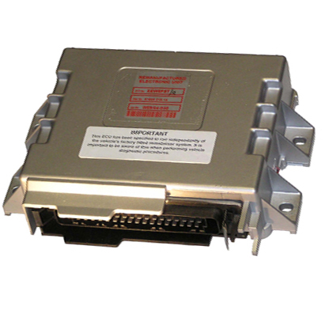

**Slika 1. Kontrolna Jedinica Motora**

Ecu Je Mikroprocesorski Sistem Koji Upravlja Pripremom Gorive Smješe, Paljenjem Smješe, Nadgleda Sastav Izduvnih Gasova I Obavlja Brojne Druge Funkcije (Ako Su Na Automobilima Ugrađeni Sistemi Protiv Blokiranja Točkova, Proklizavanja, Vazdušni Jastuci I Slično). Ecu Takođe Prikuplja Podatke Za Računar, Na Čijem Ekranu Možemo Pročitati Prosječnu Potrošnju Goriva, Kilometražu Koju Možemo Preći Sa Preostalim Gorivom, Prosječnu Brzinu, Vanjsku Temperaturu I Slično.

Ecu Jedinica Neprestalno Prati Parametre Motora Kao Sto Su Temperatura Motora, Brzina Vozila, Količina Usisanog Vazduha, Sastav Izduvnih Gasova, Položaj Papuče Gasa, A U Nekim Slučajevima Atmosferski Pritisak I Visinu. Ecu Jedinica Na Osnovu Tih Podataka Fino Podešava Rad Motora Nekoliko Desetina Puta U Sekundi Da Bi Se Obezbjedile Maksimalne Performanse. Ukoliko Se Neki Od Senzora Pokvari, Ecu Jedinica Prelazi Na Poseban Sigurnosni Režim Rada. Motor I Dalje Nastavlja Sa Radom, Sa Nešto Smanjenim Performansama. Današnje Ecu Jedinice Takođe Posjeduju I Obd Priključak, Koji Omogućava Priključak Dijagnostičkih Uređaja. Na Slici 2. Prikazana Je Unutrašnjost Kontrolne Jedinice.

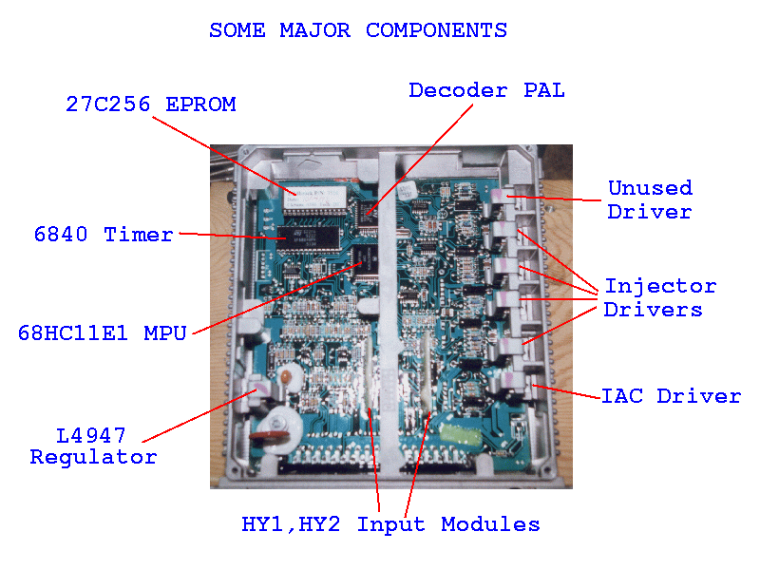

**Slika 2. Unutrašnjost Kontrolne Jedinice**

**3.2. Unutrašnjost Ecu Jedinice**

Unutrašnjost Ecu Jedinice Je Jako Složena. Štampana Ploča Na Kojoj Su Smješteni Elementi Je Troslojnog Tipa. Elementi Koji Su Na Nju Postavljeni Su Mješavina Smd I Klasičnih Komponenti. Eventualna Intervencija Podrazumjeva Jako Precizan Rad I Upotrebu Niskonaponskih Lemilica. Sve Mjere Opreza Koje Se Preporučuju Prilikom Rada Sa Poluprovodničkim Komponentama Važe I Ovde. Jedna Od Najvažnijih Je Da Komponente Ne Diramo Ako Postoji Opasnost Od Elektrostatičkog Pražnjenja. Zamjena Smd Komponenti Takođe Može Biti Problematična Ako Su Komponente Prije Automatskog Lemljenja Zaljepljene Za Štampanu Ploču.

**3.2.1. Centralna Procesorska Jedinica**

Centralna Procesorska Jedinica (Cpu) Je 8-Mo Bitni Mikrokontroler Izrađen U Cmos Tehnici. U Ovom Slučaju Korišten Je Siemens-Ov Sab 80c537 Mikrokontroler. To Je Integralno Kolo Koje Po Svojim Karakteristikama Spada U Sam Vrh Siemens-Ove Sab 8051 Familije Mikrokontrolera. Ima Povećane Aritmetičke Mogućnosti, Mogućnost Obrade Analognih Signala I Tajmere (Brojačka Kola Koja Obrađuju Događaje U Pravilnim Vremenskim Intervalima). Na Slici 3. Prikazan Je Siemens-Ov Sab 80c537 Mikrokontroler.

Neke Osnovne Tehničke Kerakteristike Su:

* Radna Frekvencija: 12-16 Mhz
* Interna Memorija Za Podatke: 256 Bajtova
* Memorija Za Instrukcije: 64 Kb
* Brojači: Četiri 16-To Bitna Brojača Koji Se Mogu Koristiti Za Mjerenje Vremena
* Analogni Dio: 8-Mo Bitni A\d Konvertor Sa 12 Multipleksiranih Ulaza.
* Komunikacija: Dva Serijska Interfejsa Za Dvosmjernu Komunikaciju
* Ulaz\izlaz: 56 Ulazno-Izlaznih Linija,12 Ulaznih Linija

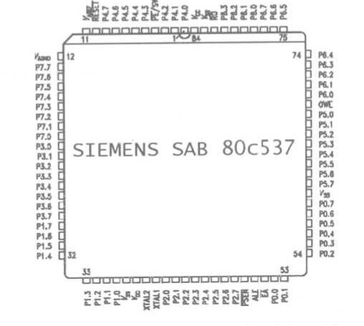

**Slika 3. Siemens-Ov Sab 80c537 Mikrokontroler**

**3.2.2 Flash Memorija**

Druga Veoma Važna Komponenta, U Kojoj Se Nalaze Tabele Sa Podacima O Količini Goriva Koju Treba Ubrizgati I Vremenu Paljenja Smješe Je Tzv. Flash Memorijsko Integralno Kolo. Ovo Memorijsko Integrakno Kolo Ima Mogućnost Promjene Sadržaja Svake Memorijske Lokacije Od Strane Cpu I Može Da Zapamti Svaku Promjenu Sadržaja I Nakon Prestanka Napajanja Izvorom Istosmjerne Struje. Flash Čipovi Imaju Sve Najbolje Osobine Razlicitih Tipova Memorijskih Čipova Starije Generacije (Rom, Eprom, Eeprom).

Ovo Konkretno Kolo Nosi Oznaku Am28f512 (Atmel) I Ima Kapacitet Od 64 Kbajtova. Urađeno Je U Cmos Tehnici I Proizvođač Garantuje Preko 100000 Reprogramiranja I Garantuje Da Će Kolo Čuvati Sadržaj 10 Godina. Na Slici 4 Prikazan Je Flash Memorijski Čip Am28f512.

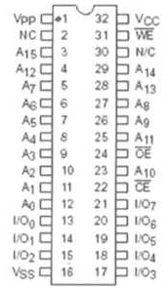

**Slika 4. Flash Memorijski Čip Am28f512**

**4. Senzori Sistema**

Elektronski Sistem (Računar) Za Svoj Rad Koristi Senzore. Stotinu Puta U Sekundi Senzori Šalju Mjerenja Računaru O Stanju U Motoru. Računar Upravlja Sistemom I U Mnogim Automobilima Se On Obilježava Sa Ecu. Programiran Je Od Strane Fabrike Da Daje Odgovarajuće Izlazne Veličine Na Osnovu Podataka Koje Dobija Od Senzora. Ecu U Svakom Trenutku Mora Imati Informaciju O Stanju U Motoru . Da Li Se Automobil Nalazi Na Uzbrdici, Dok Motor Radi Na 3000ob\min, Po Vrelom Danu? Ili Je Možda U Pitanju Gradska Vožnja Po Hladnom Vremenu, A Motor Upravo Pokrenut? Sve Ove Podatke Ecu Dobija Preko Ugrađenih Senzora.

**Senzori Upravljacka Jedinica Aktuatori/izvršni**

**(Procesor/i) Članovi**

Senzori Pretvaraju Fizičke Veličine Iz Jednog Oblika U Drugi. U Području Motora I Vozila Najcešće Se Pretvaraju Mehaničke Pojave Kao Što Su Sila, Pritisak, Položaj, Brzina Rotacije Itd. U Električne Signale Tj. Električni Napon.

Senzori Se Mogu Podijeliti Prema Načinu Rada:

- Promjena Otpora,

- Inducirani Napon,

- Promjena Kapaciteta,

- ...

Prema Namjeni Senzori Mogu Biti Za:

- Položaj,

- Brzinu Rotacije I Brzinu Kretanja,

- Ubrzanje I Vibracije,

- Sile I Momente,

- Pritisak,

- Temperature,

- Protok,

- Plinove I Njihove Koncentracije,

- ...

**Oklopljeni Kabel – Zaštita Od Elektromagnetskih Smetnji**

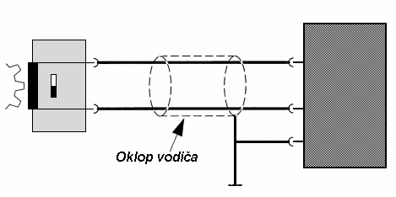

[Type a quote from the document or the summary of an interesting point. You can position the text box anywhere in the document. Use the Text Box Tools tab to change the formatting of the pull quote text box.]





















Naponi Senzora Su U Pravilu Malih Iznosa I Osjetljivi Na Vanjske Uticaje. Zaštita Od Elektromagnetskih Smetnji Najčešće Se Izvodi Tzv. Oklopljenim Kablom. (Eng. Shielded Wire, Njem. Geschirmte Leitung).

**4.1. Senzor Temperature Rashladne Tečnosti**

Senzor Temperature Rashladne Tečnosti Daje Ecu Podatke O Temperaturi Rashladne Tečnosti. U Većini Slučajeva Smješten Je Na Kućištu Termostata. Ovaj Senzor Ima Promjenljivu Ntc Karakteristiku Sa Promjenom Temperature Tj. Ako Se Povećava Temperatura Motora, Njegova Otpornost Se Smanjuje. Senzor Se Preko Ecu Napaja Konstantnim Naponom, A Informacija Se Vodi Nazad U Ecu Jer Je Povezivanje Realizovano Na Principu Fildbus Sistema (Sa Dvije Zice). Na Slici 5. Prikazana Je Ntc Karakteristika Senzora, Dok Je Na Slici 6. Prikazan Senzor Temperature Rashladne Tečnosti.



**Slika 5. Karakteristika Ntc Senzora**

Kad Ecu Dobije Informaciju Da Je Temperatura Rashladne Technosti Dovoljno Visoka, Zaključuje Da Je Motor Dostigao Radnu Temperaturu I Tada Ecu Sa "Open Loop" Prelazi Na Zatvoreni Povratni Hod (Closed Loop) Upravljanja Motorom. Sa Prelaskom Na "Closed Loop" Ecu Analizira I Ostale Ulazne Podatke Sa Senzora Kako Bi Kontrolisao Kvalitet (Emisiju) Izduvnih Gasova. Ovaj Senzor Je Jako Pouzdan U Eksploataciji, Ali Ako Pretrpi Oštecenje I Izgubi Funkciju Sprečava Ecu Da Predje Na "Closed Loop", Što Ce Dovesti Do "Prebogate" Smeše, Jako Izraženog Povećanja Potrošnje I Povećane Emisije Karbon Monoksida (Co). Senzor Koji Nije Više U Funkciji Se Lako Može Dijagnostikovati Merenjem Elektro-Provodljivosti Istog Dok Motor Dostiže Radnu Temperaturu, Jer Se Njegova Elektro-Provodljivost Neće Menjati Sa Promenom Temperature Rashladne Tećčnosti (Motora).

|  |  |
| --- | --- |
| **Ntc Otpornici – Senzori** | **Ptc Otpornici – Trošila, Grijači** |
| Hladan – Veliki Otpor  Vruć – Mali Otpor | Hladan – Malen Otpor  Vruć – Velik Otpor |
| Senzor Vanjske Temperature.  Senzor Temperature Rashladne  Tekućine Motora. | Regulator Struje Za Vanjska  Ogledala.  Redukcija Struje Za Grijanje Sjedala. |

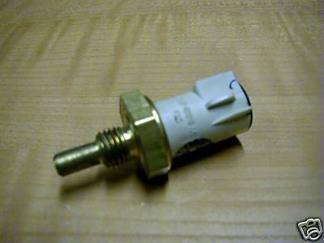

**Slika 6. Senzor Temperature Rashladne Tečnosti**

**4.2. Senzor Temperature Vazduha**

Temperatura Vazduha Koji Se Usisava Se Takođe Mjeri. Senzor Za Ovu Namjenu Se Može Nalaziti Na Kutiji Vazdušnog Filtera Ili Na Usisnoj Cijevi. Ovaj Sensor Je Takođe Sa Ntc Karakteristikom Promjenljive Otpornosti. On Ima Otpornost Od 3555 Ω-A Na 20 ºc, A 475 Ω-A Na 70 ºc. Temperatura Ulaznog Vazduha Može Dostići Blizu 70 ºc Kada Je Vreo Ljetni Dan. Na Slici 7. Prikazan Je Senzor Vazduha.

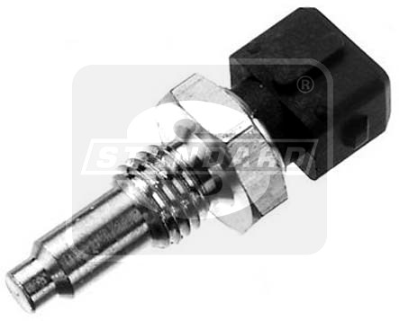

**Slika 7. Senzor Temperature Vazduha**



*1 - Ntc Otpornik, 2 - Kućište 3 - Priključni Kontakti*

Senzori Temperature – Ntc Otpornik Izrađen Od Tankog Sloja Nikla. Nikal Je Naparen U Obliku Filma Na Keramičku Jezgru Koja Služi Kao Nosivi Dio Senzora. Obično Su I Priključni Kontakti Izvedeni Istom Tehnologijom Tj. Naparivanjem.

**Senzor Temperature**

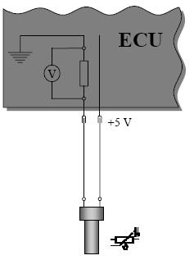

• ECU mjeri pad napona na

senzoru.

• Pad napona na senzoru se

mijenja zbog promijene

otpora senzora.

**4.3. Senzor Protoka**

Da Bi Ecu Obezbjedio Odgovarajuću Količinu Goriva I Zapalio Smješu U Odgovarajućem Trenutku, Potrebno Je Da Ima Informaciju Koliko Je Opterećenje Motora. Neki Automobili Koriste “mjerač Količine Vazduha“ Ili “protokomjer“ Da Bi Izmjerili Opterećenje Motora. Snaga Motora Zavisi Direktno Od Količine Vazduha Koji U Njega Ulazi. Ako Motor Koristi Mnogo Vazduha, Onda Je Potrebno Da Se Ubrizga I Veća Količina Goriva, A Sve U Cilju Da Se Održi Optimalan Odnos Vazduha I Goriva. Postoji Nekoliko Tipova Protokomjera Koji Se Danas Ugrađuju. Dva Standardna Tipa Protokomjera Su:

* Protokomjer Sa Vrelom Žicom,
* Protokomjer Sa Leptirom.

**4.3.1. Protokomjer Sa Vrelom Žicom**

Vazduh Koji Ulazi U Motor Struji Oko Žičanog Otpornika Napravljenog Od Platine.Žičani Otpornik Se Zagrije Istosmjernom Strujom Koja Teče Kroz Njega a Vazduh Koji Struji Hladi Ga. Ecu Održava Platinasti Otpornik Na Konstantnoj Temperaturi. Što Je Više Struje Potrebno Da Se Otpornik Grije, Više Vazduha Ulazi U Motor. Ovaj Tip Senzora Pravi Mali Otpor Vazduhu Koji Ulazi U Motor Jer Su Mu Dimenzije Radnog Dijela Male. Na Slici 8. Prikazan Je Protokomjer Sa Vrelom Žicom.

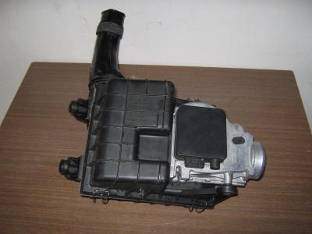

**Slika 8. Mjerač Protoka Sa Vrelom Žicom**

**Protokomjer Sa Vrelom Žicom**

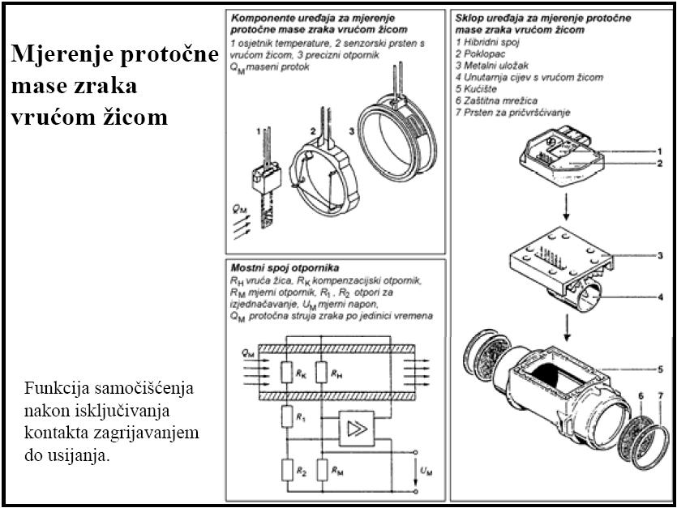

**4.3.2. Protokomjer Sa Leptirom**

Ovaj Tip Protokomjera Koristi Za Svoj Rad Leptir Koji Pregrađuje Usisnu Cijev. Što Je Veći Otklon Leptira, Veća Je I Količina Vazduha Koja Ulazi U Motor. Leptir Je Povezan Sa Električnim Potenciometrom. Otpornost Potenciometra Se Mjenja Direktno Proporcijonalno Sa Otklonom Leptira Tj.Direktno Zavisi Od Ugla Otklona Leptira. Ovaj Tip Protokomjera Pruža Veći Otpor Vazduhu Koji Ulazi U Motor, Jer Je Površina Radnog Dijela Tj. Leptira Velika. Na Slici 9. Prikazan Je Protokomjer Sa Leptirom.

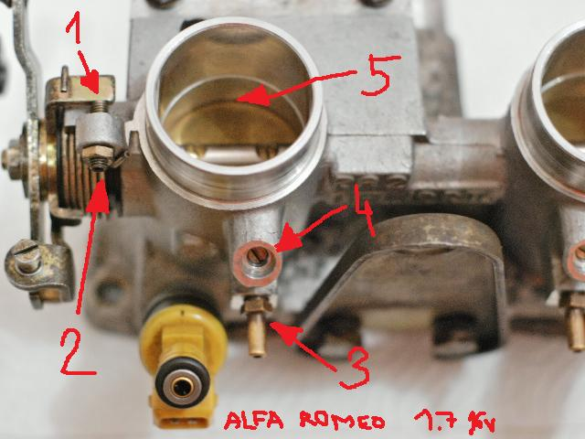

**Slika 9. Mjerač Protoka Sa Leptirom**



**Potenciometar – Promjenjivi Otpornik**

Vide Se 4 Kontakta.

U Kućištu Potenciometra Su Dva Potenciometra:

**1 Kontakt - Zajednička Masa**

**4.4. Senzor Pedale Gasa**

**4.4. Senzor Pedale Gasa**

Takođe Ecu Jedinica Mora Imati Podatke I Po Položaju Papuče Gasa. Senzor Papuče Gasa Daje Važne Informacije Naročito Prilikom Ubrzavanja. Većina Ovakvih Senzora Su Dvopoložajni (0, 1) Gdje “0“ Predstavlja Osnovni Položaj Tj. Prazan Hod, A “1“ Pun Gas. Na Slici 10. Prikazan Je Senzor Pedale Gasa.

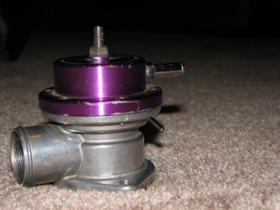

**Slika 10. Senzor Pedale Gasa**

**4.5. Senzor Ugla Zakreta Koljenastog Vratila (Enkoderi)**

Ecu Zahtjeva Podatke I O Broju Obrtaja Koljenastog Vratila Motora I Položaju Prilikom Rotacije. Ovo Omogućava Da Ecu Ubrizga Gorivo U Pravom Trenutku I Da Smješu Zapali Varnicom. Postoji Nekoliko Tipova Senzora Za Položaj Radilice. Nissan Koristi Optički Sensor Položaja Radilice. Svjetlost Koju Emituje Led Dioda Registruje Fototranzistor, A Prekida Je Metalna Ploča Sa Prorezima Koja Prolazi Između Njih. Neki Senzori Koriste Ploče Sa 360 Proreza I Daju Veoma Preciznu Informaciju O Broju Obrtaja. Neki Od Tih Proreza Su Drugačije Oblikovani Pa Se Na Osnovu Njih Može Dobiti Položaj Radilice. Takođe Postoji Senzor Položaja Radilice Sa Halovim Efektom. Taj Senzor Koristi Nazubljeni Disk Koji Se Okreće Unutar Kućišta. Svaki Put Kad Se Metalni Zub Nađe Između Hall Senzora I Magneta, Hall Senzor Se Isključuje. Ecu Mjeri Dužinu I Broj Impulsa, I Na Osnovu Toga Izračunava Broj Obrtaja I Položaj Radilice. Na Slikama 11.A.), 11.B.), I 11.C.) Prikazani Su Respektivno, Senzor Ugla Zakreta Koljenastog Vratila Sa Hall-Ovim Efektom, Električna Šema I Hall Senzor U Prirodnoj Veličini.

/

**Slika 11.A.) Senzor Ugla Zakreta Koljenastog Vratila Sa Hall-Ovim Efektom**

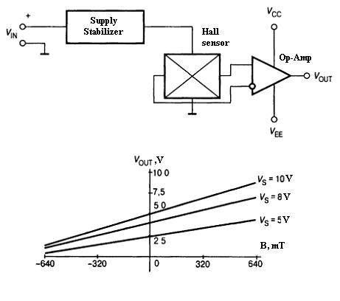

**Slika 11.B.) Električna Šema I Zavisnost Izlaznog Napona Od Jačine Magnetnog Polja**

**Hall-Ov Senzor**

***Hallov Efekt***

Pločicom Od Poluvodnika (Hallov Sloj) Teče Stalna Struja IV. Na Obe Njene Slobodne Strane Spojene Su Elektrode S Kojih Se Odvodi Hallov Napon. Ukoliko Se Pločica Izloži Okomito Na Magnetsko Polje U Njenoj Unutrašnjosti Dolazi Do Kretanja Nosioca Napona Okomito Na Smjer Struje. Zbog Stvorene Razlike Napona Između Elektroda Između Tj. Kontaktnih Ploha A1 I A2 Nastaje Napon Čiji Se Iznos Mjeri U Milivoltima. Taj Napon Naziva Se Hallovim Naponom. Ukoliko Se Magnetsko Polje Prekine Za Vrijeme Tog Prekida Na Elektrodama Hallova Elementa Nema Napona.



**4.6. Senzor Brzine Automobila (Vss, Vehicle Speed Sensor)**

Svrha Senzora Brzine Automobila Je Jednostavna. Sa Ovog Senzora Se Šalje Informacija Ka Ecu O Tome Kolika Je Brzina Kretanja Automobila. Senzor Se Može Nalaziti Na Mijenjaču, Ili Na Točku. Ovaj Sensor Se U Nekim Automobilima Koristi Za Ograničenje Maksimalne Brzine, A Takođe I Da Se Poboljšaju Ekonomičnost I Vozne Karakteristike. Na Slici 12. Prikazan Je Senzor Brzine Automobila. Ovaj Senzor Konstantno Nadzire Trenutnu Brzinu Vozila.Na Osnovu Te Informacije Koja Se Prosleđuje U Ecu, Reguliše Se Brzina "Zatvaranja" Konvertora Momenta, Adaptira Način Reagovanja Na Promenu Stepena Prenosa I Slično. Senzor Se Može Nalaziti Na Diferencijalu, Telu Transmisionog Sistema, Glavi Brzinomera Ili Na Drugoj Lokaciji. Problemi U Radu Ovog Senzora Mogu Uticati Na Funkciju "Cruise" Kontrole, Kao I "Osetljivost" Sistema Na Promene Stepena Prenosa U Zavisnosti Od Brzine Kretanja.

/

**Slika 12. Senzor Brzine Automobila**

**Induktivni Seznor**

Za Funkcioniranje Mora Postojati Promjena Magnetskog Polja.



Dva Induktivna Senzora U Paru, Jedan Kao Davač Brzine Rotacije a Drugi Kao Davač Položaja Klipa:

*1 - Kućište (Blok) Motora*

*2 -Sklop Senzor Brzine Vrtnje*

*3 - Permanentni Magnet*

*4 - Jezgra Od Mekog Željeza*

*5 - Namot*

*6 - Kućište Senzora*

*7 - Zamajac S Ozubljenjem Na Obodu*

*8 – Senzor Početnog Položaja*

*9 - Oznaka Početne Tačke*

**4.7. "Knock" Senzor**

Ovaj Senzor Registruje Snagu Vibracija U Cilindru, Što "Govori" O Detonacijama Koje Se Dešavaju U Motoru, A Shto Ecu Koristi Kako Bi Pomerilo Fazu Paljenja. Prisustvo "Knock" Senzora Omogucava Ecu Da Detonacije Uvek Drži Na Optimalnom Nivou (Blizu Limita) Kako Bi Efikasnost Procesa Sagorevanja Uvek Bila Optimalna, A Istovremeno Nece Preći Limit I Time Oštetiti Cilindar Ili Drugi Deo Motora. Pojedini Motori Imaju Dva Ili Više "Knock" Senzora. Ukoliko Ovaj Senzor Izgubi Svoju Funkciju, Može Doći Do Detonacije U Neželjenom Momentu Žto Može Oštetiti Motor. Ecu U Tom Slučaju Ne Dobija Informaciju O Momentu Detonacije Pa Ne Može Korigovati Fazu Paljenja, Jer I Ne Očitava Da Je Do Detonacije Uopšte I Došlo.

**Piezoelektrični Senzori- Denzor Detonacije**





Simbol Senzora

Detonacije

**Građa Piezoelektričnog Kristala:**

Pri Deformaciji Kristala, Pomiču Se Električni Naboji I Nastaje Električni Napon

**4.8. Lambda Sonda**

Lambda Sonda (Oksigen Senzor) Je Smještena Na Početku Izduvne Grane I Služi Da Daje Podatke Ecu O Sastavu Smješe Da Li Je Siromašna Ili Bogata (Idealan Omjer Obično Iznosi 14,7:1). Kada Je Smješa Siromašna, Senzor Na Izlazu Generiše Nizak Napon, Oko 0,2v. Ukoliko Je Smješa Bogata Izlazni Napon Je Oko 0,8v. Ecu Koristi Ovaj Napon Da Bi Održao Smješu U Granicama Od 14,7:1, Što Predstavlja Idealan Odnos I Deklariše Se Pomoću Λ Faktora U Odnosu 1.

Lambda Sonda Je Neizostavni Element Izduvnih Sistema Motornih Vozila Pogonjenih Otto Motorom. Lambda Sonda Je Senzor Količine Kiseonika U Izduvnim Gasovima Te Služi Kao Regulacioni Element Pri Pripremi Gorive Smješe. Naime, Kako Bi Katalizatori Djelovali Sa Maksimalnom Iskoristivošću Potreban Je Stehiometrijski Omjer Goriva I Vazduha U Smješi. Pojednostavljeno Rečeno – Omjer Goriva I Vazduha Mora Biti Idealan U Smislu Da Nakon Sagorjevanja U Cilindru Ne Ostane Neizgorenog Goriva Ili, Obrnuto, Da Ne Bude Viška Kiseonika Odnosno Vazduha.

Funkcija Lambda Sonde Je Upravo Da Detektuje Odstupanja Lambda Faktora U Izduvnim Gasovima Od Idealne Vrijednosti, Te Omogući Računaru Da Na Osnovu Ove Informacije Reguliše Količinu Ubrizganog Goriva U Usisne Cijevi. Dakle, U Slučaju Gorivom Zasićene Smješe Smanjuje Se Količina Ubrizganog Goriva I Obratno. Na Slici 14a. Prikazana Je Funkcija Lambda Faktora.

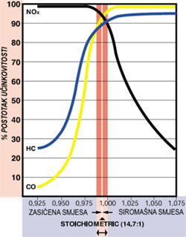

**Slika 14a. Funkcija Lambda Faktora**

Održavanjem Lambda Faktora U Blizini Idealne Vrijednosti Poboljšava Se Učinak Katalizatora.

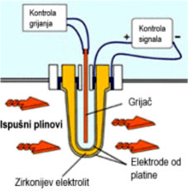

**Slika 14b. Princip Djelovanja Lambda Sonde**

Sam Princip Djelovanja Lambda Sonde Je Sljedeći:

Sonda Je Obično Postavljena U Izduvni Sistem Na Način Da Je Njen Vrh U Stalnom Kontaktu Sa Izduvnim Gasovima. Kristal Od Cirkonija Obložen Sa Obadvije Strane Tankim Slojem Platine U Dodiru S Kiseonikom U Izduvnim Gasovima Generiše Napon. Napon Varira Između 0 I 1 V I Očitavanjem Srednje Vrijednosti Te Poznavanjem Količine Ubrizganog Goriva, Lako Je Izračunati Lambda Faktor. Lambda Faktoru U Iznosu Od 1 Odgovara Srednji Napon Od Približno 0,45 V. Na Osnovu Podataka Što Dolaze Iz Lambda Sonde Centralni Računar Vozila Određuje Količinu Ubrizganog Goriva U Realnom Vremenu Održavajući Lambda Faktor Konstantnim. Na Slici 13b. Prikazan Je Princip Djelovanja Lambda Sonde.

Problem Predstavlja Činjenica Da Lambda Sonda Tek Pri Radnim Temperaturama Većim Od 270 °c Počinje Optimalno Izvršavati Svoju Funkciju. Stoga Danas Lambda Sonde Dolaze Sa Ugrađenim Grijačima I Postavljaju Se Što Bliže Motoru, Radi Ranijeg Početka Djelovanja Regulacionog Kruga Za Upravljanje Rada Motora. Na Slici 14c. Prikazana Je Lambda Sonda.

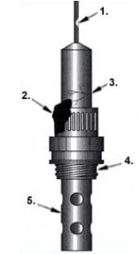

**Slika 14c. Lambda Sonda**

Lambda Sonda Je Izložena Radu U Ekstremnim Uslovima Pa Je Sklona Kvarovima Koji Mogu Ugroziti Ispravan Rad Motora I Smanjiti Radnu Učinkovitost Katalizatora. Prilikom Pregleda Izduvnog Sistema Potrebno Je Provjeriti Sljedeće Stvari Na Lambda Sondi:

* Oštećenja Na Signalnim Žicama,
* Ulaz Vazduha Blokiran Prljavštinom, Uljem Ili Elementima Podvožja,
* Fizička Oštećenja Na Tijelu Sonde,
* Ispravnost Navoja Na Sondi,
* Oštećenja Na Vrhu Sonde Ili Zamazanost.

Posebno Je Važno Da Vrh Sonde Bude Čist I Na Taj Način Ne Spriječava Dodir Jezgre Sa Izduvnim Gasovima. Onečišćenost Vrha Može Ukazivati Na Neispravnosti U Radu Motora.

Moguće Su Sljedeće Naslage Na Vrhu Sonde:

* Crna Boja Ukazuje Na Naslage Ugljika U Obliku Čađe,
* Sjajne Naslage Ukazuju Na Onečišćenje Olovom Iz Goriva,
* Naslage Bijele Poput Krede Posljedica Su Onečišćenja Silikonom,
* Tamno-Smeđe Naslage Su Naslage Ulja U Izduvnim Gasovima,
* Kristalne Bijele Naslage Ukazuju Na Prisutnost Antifriza U Izduvnom Sistemu.

Osciloskopom Je Moguće Dijagnostisati Neispravnost Rada Lambda Sonde Ako Su Vanjska Oštećenja Nevidljiva.

U Slučaju Otkrivenih Neispravnosti Pri Radu Lambda Sonde Potrebno Je Što Prije Zamjeniti Neispravnu Sondu!

**5. Zaključak**

Ova Oblast Je Izuzetno Obimna I Podložna Promjenama Iz Dana U Dan. Modernizacija Automobilske Industrije, Privlači Tehnologije Koje Pomažu Vozaču, Povećavajući Sigurnost, Udobnost I Efikasnost Saobraćaja.

Popravka Vozila Danas Zahtjeva Nove I Sofisticirane Alate, A Popravka Se Više Ne Može Zamisliti Bez Odgovarajućeg Dijagnostičkog Uređaja. Za Popravak Automobila Se Koriste Kompleksni Elektronski Uređaji Koji Pristupaju Svim Podsistemima Vozila. Ovi Uređaji Mogu Da Lokalizuju Kvar, Da Uklone Greške Iz Memorije I Da Postave Nove Rokove Za Servisiranje. U Razvijenim Zemljama Se Podaci Centralnog Računara U Automobilu Koriste I Za Procjenu Tehničke Ispravnosti Automobila Na Redovnim Tehničkim Pregledima.

Internet Je Svoje Veoma Važno Mjesto Našao I U Oblasti Autoindustrije. Baza Podataka O Tipovima Automobila I Kvarovima Se Svaki Dan Sve Više I Više Povećava. Možemo Dobiti Sve Potrebne Informacije O Dijagnostičkim Procedurama Ili Preuzeti Novu Verziju Dijagnostičkog Softvera.

**6. Literatura**

[1] Http://www.Infoelektronika.Net/

[2] Http://autoelektrika.Forumotion.Com/t131-Senzori

[3] Http://www.Renaultforumserbia.Com/index.Php?topic=7521.0

Www.Maturski.Org